«Буквы из фетра»

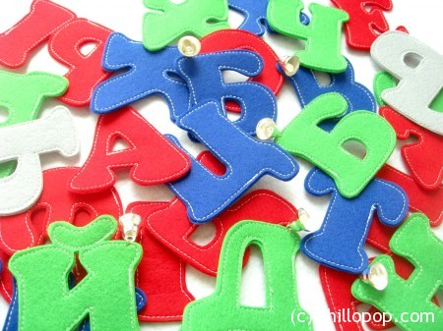
ЦЕЛЬ: знакомство детей с буквами через изготовление их из фетра.
Виды букв:
- буквы целые;
- буквы разрезные;
- буквы из нескольких частей;
- буквы гласные (красные);
- буквы синие и зеленые (согласные)
Содержание игр:
- Выкладывание букв по заданию.
- Составление слов
- Какой буквы не стало?
- Составление слов
- Звуковой разбор слова
- Найди предмет, в котором есть эта буква (звук)
- Сосчитай буквы
- Найди похожие
- Разложи по цветам, величине
- Общее и разное и т.д.

